Министерство транспорта Российской Федерации
Федеральное государственное автономное образовательное
учреждение высшего образования
«Российский университет транспорта»
(РУТ (МИИТ))
Высшая инженерная школа

Руководитель образовательной программы
Проневич О. Б.
__________________
«____» ______________ 2026 г.

ОТЧЁТ
по проектно-производственной практике
на тему: «Разработка платформы мониторинга и автоматизации обработки обращений пользователей»

Направление подготовки: 09.03.01 «Информатика и вычислительная техника»
Образовательная программа: «IT-сервисы и технологии обработки данных на транспорте»

Обучающийся Чипкинеев П. А.
Руководитель практики от профильной организации __________________
Куратор по практике __________________

Сроки практики: 16.02.2025 – 25.05.2025

СОДЕРЖАНИЕ
Введение
1 Приложение 1. Утвержденное задание и сопоставление с реализацией
2 Приложение 2. Модель данных
3 Приложение 3. Пользовательский путь
4 Приложение 4. Блок-схема обработки обращения по ЕСПД
5 Приложение 5. Описание API
6 Приложение 6. Диаграмма деятельности отправки ответа
7 Приложение 7. Проект интерфейса и алгоритм работы backend
8 Приложение 8. Демонстрационный стенд и пользовательский интерфейс
Заключение

ВВЕДЕНИЕ
Проектно-производственная практика связана с разработкой платформы мониторинга обращений пользователей для транспортной предметной области. Проект автоматизирует прием сообщений из внешних каналов, классификацию обращений, создание тикетов, контроль сроков обработки и работу оператора в едином веб-интерфейсе.
Цель практики — применить профессиональные компетенции при проектировании и реализации информационной системы, которая сокращает время первичной реакции на обращения и делает обработку запросов прозрачнее для операторов и администраторов.
В рамках проекта были решены следующие задачи:
- сформирована предметная модель обращений, компаний, пользователей, интеграций и ответов;
- реализована серверная часть на Django и REST API для тикетов, аналитики, поиска и интеграций;
- настроены фоновые задачи приема сообщений, классификации и контроля SLA;
- создан Angular-интерфейс для мониторинга обращений, аналитики и управления интеграциями;
- подготовлены схемы данных, пользовательские сценарии, блок-схемы и описание API.
Личный вклад обучающегося состоит в проектировании и реализации прикладной логики платформы, сборке backend- и frontend-контуров, описании архитектуры и подготовке проектной документации.
Результат практики — рабочий MVP платформы мониторинга обращений с обработкой сообщений из подключенных каналов, тикетной моделью, аналитическими метриками, ролевым доступом и интерфейсом оператора.

1 ПРИЛОЖЕНИЕ 1. УТВЕРЖДЕННОЕ ЗАДАНИЕ И СОПОСТАВЛЕНИЕ С РЕАЛИЗАЦИЕЙ
Утвержденное задание на выпускной проект хранится отдельным документом в комплекте проектной документации. В нем зафиксированы назначение системы, состав автоматизируемых процессов, базовые требования к интерфейсу и сроки создания системы.
Сопоставление задания с текущей реализацией показывает, что цели проекта сохранены. В рабочем MVP конкретизированы технологический стек, очередность подключения каналов и способ классификации обращений.
Таблица 1 — Сопоставление утвержденного задания и фактической реализации
Аспект | По заданию | Фактическая реализация | Комментарий
Назначение | Прием, регистрация, классификация и обработка обращений. | Единый цикл: сообщение канала → тикет → работа оператора → ответ и аналитика. | Назначение сохранено.
Каналы | Внешние каналы коммуникации, включая мессенджеры и социальные сети. | Основной MVP-сценарий описан для Telegram; структура интеграций расширена моделями и коннекторами для других каналов. | Интеграции развиваются итерационно.
Классификация | Автоматическая классификация по категориям и приоритетам. | Используются классификатор, правила приоритизации, тональность, транспортный режим и SLA-дедлайны. | Требование конкретизировано кодом маршрутизации.
Интерфейс | Веб-приложение с фильтрами, таблицами, графиками и ролевым доступом. | Angular-интерфейс содержит dashboard, тикеты, аналитику и разделы интеграций. | Сценарии оператора и администратора покрыты.

2 ПРИЛОЖЕНИЕ 2. МОДЕЛЬ ДАННЫХ
Модель данных реализована в PostgreSQL средствами ORM Django. Центральной сущностью является тикет, который связывает входящее сообщение канала, компанию, исполнителя, историю назначений и исходящие ответы.
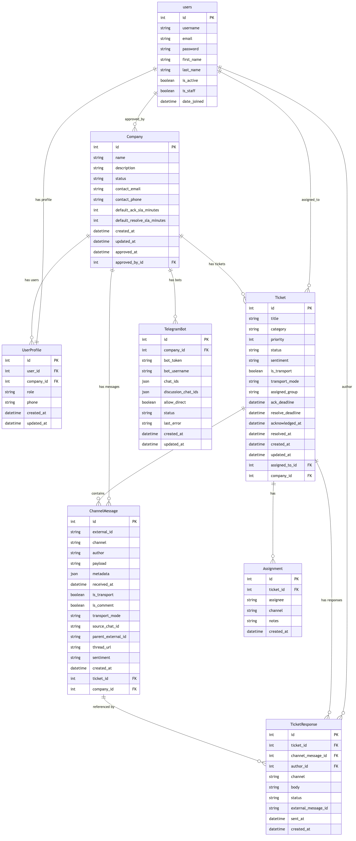
Рисунок 1 — ER-схема основных сущностей платформы
Таблица 2 — Назначение основных сущностей модели данных
Сущность | Назначение | Ключевые связи
Company | Компания-клиент платформы, параметры SLA и статус модерации. | Пользователи, боты, тикеты, сообщения.
UserProfile | Роль пользователя и привязка к компании. | Django User и Company.
TelegramBot / VkBot | Настройки интеграций компании с внешними каналами. | Company.
ChannelMessage | Входящее сообщение из канала с текстом, метаданными и тональностью. | Company и опционально Ticket.
Ticket | Обращение с категорией, приоритетом, статусом и SLA-дедлайнами. | Company, ChannelMessage, Assignment, TicketResponse.
Assignment | История назначения обращения. | Ticket.
TicketResponse | Ответ оператора во внешний канал или внутренний ответ. | Ticket, ChannelMessage, User.

2.1 Ключевые перечислимые состояния
Таблица 3 — Основные статусы и классификационные признаки
Область | Значения
Роль пользователя | operator, company_admin, superadmin
Статус тикета | new, acknowledged, in_progress, resolved, closed
Категория тикета | complaint, praise, request, incident, suggestion, payment
Приоритет | low, medium, high, critical
Тональность | negative, neutral, positive
Канал сообщения | telegram, email, vk, other

3 ПРИЛОЖЕНИЕ 3. ПОЛЬЗОВАТЕЛЬСКИЙ ПУТЬ
Пользовательский путь описывает движение обращения от пассажира до ответа оператора. В процессе участвуют внешний канал, фоновые задачи backend, операторский интерфейс и хранилища данных.
Таблица 4 — Сценарий обработки обращения
№ | Участник | Действие | Реакция системы
1 | Пользователь | Отправляет обращение во внешний канал. | Коннектор получает новое сообщение.
2 | Backend | Сохраняет ChannelMessage. | Сообщение связывается с компанией и передается на классификацию.
3 | Backend | Определяет категорию, приоритет, тональность и SLA. | Создается Ticket и поисковый индекс.
4 | Оператор | Открывает dashboard и список тикетов. | Интерфейс показывает фильтры, статусы и аналитику.
5 | Оператор | Открывает карточку тикета и пишет ответ. | REST API создает TicketResponse и отправляет сообщение.
6 | Пользователь | Получает ответ. | История ответа сохраняется в системе.

Для оператора важны фильтрация по компании и статусам, просмотр контекста обращения, подтверждение тикета, смена статуса и отправка ответа без перехода в сторонний интерфейс.

4 ПРИЛОЖЕНИЕ 4. БЛОК-СХЕМА ОБРАБОТКИ ОБРАЩЕНИЯ ПО ЕСПД
Блок-схема отражает базовый алгоритм обработки обращения: получение сообщения, контроль корректности данных, создание или обновление тикета и отправку ответа пользователю.
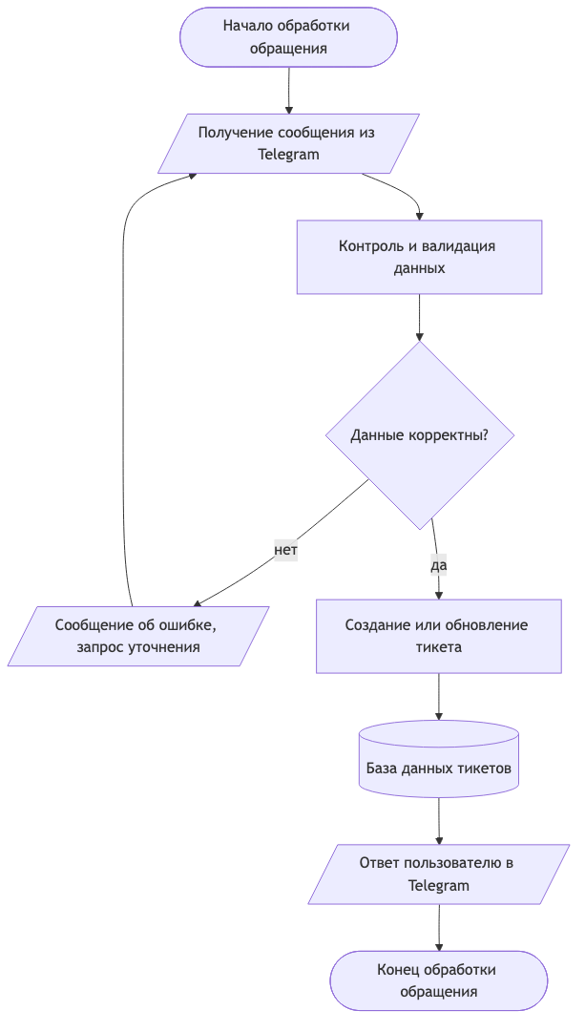
Рисунок 2 — Блок-схема обработки обращения пользователя
Отрицательная ветвь предусмотрена для случаев, когда входные данные не позволяют продолжить обработку. Положительная ветвь переводит сообщение в тикетный контур и делает его доступным оператору.

5 ПРИЛОЖЕНИЕ 5. ОПИСАНИЕ API
Backend предоставляет REST API по префиксу /api/. В отчет включена ключевая операция ответа оператора по тикету, поскольку она связывает пользовательский интерфейс, права доступа, исходное сообщение и внешний канал.

5.1 Операция POST /api/tickets/{id}/respond/
Назначение операции — отправить текст ответа по выбранному тикету. При успешной обработке создается запись TicketResponse и возвращается ответ с идентификаторами тикета, автора, канала и статусом отправки.
Таблица 5 — Входные параметры операции ответа
Параметр | Расположение | Тип | Обязательность | Описание
id | path | integer | да | Идентификатор доступного пользователю тикета.
body | JSON body | string | да | Текст ответа; пустая строка после trim не допускается.

Таблица 6 — Основные ответы операции
Код | Ситуация | Результат
201 | Ответ принят и обработан. | Возвращается сериализованный TicketResponse.
400 | Текст ответа пустой. | Возвращается сообщение о необходимости текста ответа.
401/403 | Нет авторизации или прав на объект. | Операция блокируется permission-контуром API.
404 | Тикет отсутствует или недоступен. | Объект не возвращается пользователю.

5.2 Группы API платформы
Таблица 7 — Основные API-направления
Группа | Назначение
/api/tickets/ | CRUD тикетов, acknowledge, resolve, respond.
/api/messages/ | Работа с входящими сообщениями и постановка классификации.
/api/assignments/ | Назначения исполнителей и история обработки.
/api/responses/ | Чтение сохраненных ответов.
/api/analytics/metrics/ | Агрегированные показатели MTTA, MTTR и состояние потока обращений.
/api/search | Поиск по обращениям с учетом компании пользователя.
/api/companies/ | Регистрация компаний, роли и интеграции.

6 ПРИЛОЖЕНИЕ 6. ДИАГРАММА ДЕЯТЕЛЬНОСТИ ОТПРАВКИ ОТВЕТА
Диаграмма деятельности показывает переходы операции ответа: проверку текста, создание записи ответа, отправку во внешний канал и фиксацию успешного либо ошибочного результата.
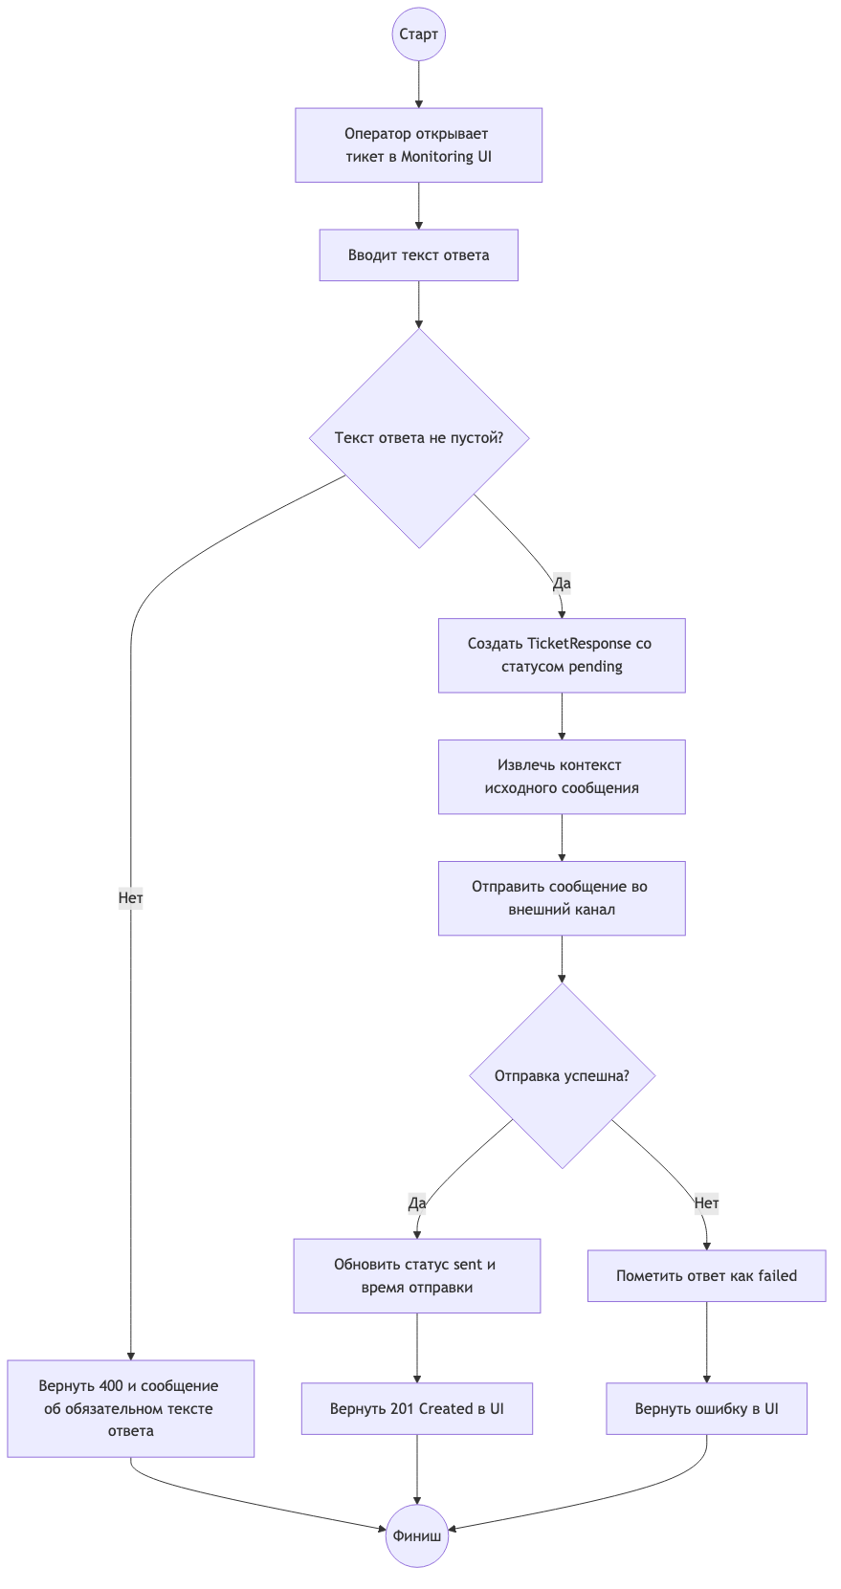
Рисунок 3 — Диаграмма деятельности отправки ответа оператором
Такой алгоритм сохраняет историю исходящих сообщений и позволяет интерфейсу показать оператору результат отправки.

7 ПРИЛОЖЕНИЕ 7. ПРОЕКТ ИНТЕРФЕЙСА И АЛГОРИТМ РАБОТЫ BACKEND

7.1 Архитектурный контур
Система построена как веб-приложение с Django backend и Angular frontend. Фоновые процессы выполняются через Celery и Redis, транзакционные данные сохраняются в PostgreSQL, а поисковый контур использует Elasticsearch.
Таблица 8 — Ответственность основных модулей backend
Модуль | Ответственность
companies | Компании, роли пользователей, Telegram- и VK-интеграции.
ingestion | Получение сообщений из каналов и сохранение ChannelMessage.
routing | Классификация, приоритизация, создание тикетов и SLA-контроль.
tickets | Модели тикетов, назначений и сервис отправки ответов.
analytics | Метрики и поисковая индексация.
monolith.api | REST API, сериализация и объектные permissions.

7.2 Алгоритм backend
- коннектор получает новое сообщение и создает ChannelMessage;
- задача классификации определяет тему, приоритет, тональность и транспортный режим;
- создается Ticket с SLA-дедлайнами и индексируется для поиска;
- API фильтрует данные по роли и компании пользователя;
- оператор подтверждает, решает тикет или отправляет ответ;
- аналитика агрегирует состояние тикетов и показывает метрики в интерфейсе.

7.3 Интерфейс
Frontend разделен на страницы авторизации, dashboard, тикетов, аналитики и интеграций. Главный экран показывает KPI, SLA-метрики, поток обращений, тональность и последние тикеты.
Таблица 9 — Основные экраны интерфейса
Маршрут | Экран | Назначение
/login | Авторизация | Вход пользователя.
/register | Регистрация | Регистрация компании и администратора.
/ | Dashboard | KPI, SLA, каналы, активность, последние обращения.
/tickets | Тикеты | Работа со списком, деталями и ответами.
/analytics | Аналитика | Метрики и графики.
/integrations/telegram-bots | Telegram-интеграции | Управление ботами компании.
/integrations/vk-bots | VK-интеграции | Управление ботами сообществ.

7.4 Безопасность и смежные сценарии
Контур доступа опирается на роли operator, company_admin и superadmin. API ограничивает видимость тикетов, сообщений, назначений и ответов компанией пользователя. Смежные сценарии включают модерацию компаний, привязку ботов, поиск, расчет аналитики и работу фоновых задач.

8 ПРИЛОЖЕНИЕ 8. ДЕМОНСТРАЦИОННЫЙ СТЕНД И ПОЛЬЗОВАТЕЛЬСКИЙ ИНТЕРФЕЙС
Данный раздел фиксирует фактический демонстрационный контур проекта и показывает пользовательский интерфейс после развёртывания. Он дополняет архитектурное описание практическими результатами: где запущено приложение, какие сервисы проверены, какие интеграции подключены и какие сценарии доступны оператору.
Материалы раздела основаны на журнале развёртывания и демонстрационной настройки, а также на актуальных снимках экранов, сделанных после rollout на публичном домене стенда.

8.1 Контур демонстрационного стенда
Демонстрационный стенд используется для проверки результата практики в условиях, близких к рабочему использованию. Он позволяет открыть интерфейс по публичному домену, выполнить вход, увидеть обращения, проверить аналитику и подтвердить связку frontend с backend API.
Таблица 10 — Параметры демонстрационного стенда
Параметр | Значение | Назначение
Дата фиксации | 22.05.2026 | Дата актуального состояния стенда и снимков интерфейса.
Публичный адрес | https://chipkineev.ru | Точка доступа к пользовательскому интерфейсу.
Серверный каталог | /home/oem/automatic-monitoring | Каталог проекта на сервере.
Compose-файл | docker-compose.deploy.yml | Состав сервисов deploy-контура.
Поисковый контур | Elasticsearch не поднимается | Для стенда выбран облегчённый запуск без отдельного поискового сервиса.

Такой контур выбран для демонстрации MVP: он показывает основные пользовательские сценарии без избыточной инфраструктуры и при этом сохраняет разделение backend, frontend, очередей, PostgreSQL и Redis.

8.2 Развёртывание и проверка запуска
Серверный запуск выполняется через отдельный deploy-compose. Для первичного запуска использовались локально собранные linux/amd64-образы, так как сервер не смог стабильно получить нужные базовые образы из внешнего registry. После запуска проверялись как веб-сервисы, так и фоновые процессы.
Таблица 11 — Проверенные сервисы deploy-контура
Сервис | Роль в системе | Признак проверки
backend | Django API, авторизация, тикеты, аналитика. | Gunicorn слушает порт 8000, API доступен через proxy.
frontend | Angular-интерфейс оператора. | Открываются страницы входа и рабочие маршруты.
celery_worker | Выполнение фоновых задач. | Worker получает и завершает задачи.
celery_beat | Планирование регулярных задач. | Ставит poll_telegram, poll_vk и sla_watchdog.
postgres | Транзакционное хранилище. | Контейнер имеет healthy-статус.
redis | Брокер задач и служебное состояние. | Контейнер имеет healthy-статус.

Отдельно проверено, что миграции Django применяются без новых изменений, Swagger backend доступен по /api/docs/, а интерфейс открывается без ошибок frontend-консоли на проверенном маршруте.

8.3 Домен, маршрутизация и доступ к API
Публичный домен chipkineev.ru ведёт на сервер стенда и обслуживается существующим nginx-proxy. Frontend опубликован как доменный upstream, а путь /api/ проксируется на backend-контейнер. За счёт этого пользователь работает с единым адресом, а API остаётся доступным интерфейсу без отдельного ручного переключения адресов.
С точки зрения демонстрации это важно: проверяющий видит не локальный прототип, а развернутое веб-приложение с авторизацией, интерфейсом, API и фоновыми задачами. Такой запуск также подтверждает, что конфигурация окружения вынесена из кода и может настраиваться отдельно для стенда.
Таблица 12 — Маршрутизация основных пользовательских путей
Путь | Компонент | Назначение
/ | frontend | Главная панель мониторинга.
/tickets | frontend + /api/tickets/ | Список обращений и карточка тикета.
/analytics | frontend + /api/analytics/metrics/ | Аналитика и фильтр периода.
/api/docs/ | backend | Swagger-документация API.
/api/companies/ | backend | Компании, пользователи и интеграции.

8.4 Демонстрационные данные и интеграции
Для демонстрации создана активная компания «ООО Поездка лакшери». В рамках стенда проверялись интеграции Telegram и VK, при этом секреты, токены и пароли не фиксируются в проектных документах. Такой подход сохраняет воспроизводимость описания без раскрытия чувствительных данных.
Для VK создана и проверена интеграция с сообществом. Первый polling показал, что Long Poll API был выключен; после включения статус интеграции возвращён в active, а повторный polling подтвердил рабочий цикл без ошибки. Для Telegram запись бота создана и токен проверен отдельно, но сервер на момент проверки не мог установить исходящее соединение с api.telegram.org.
Таблица 13 — Состояние интеграций на демонстрационном стенде
Интеграция | Состояние | Что проверено
Telegram | Запись бота создана, сетевой доступ сервера требует восстановления. | Polling видит активного бота; обнаружен и устранён риск раскрытия токена в новых exception-логах.
VK | Интеграция активна после включения Long Poll. | Worker видит активную интеграцию и получает ответ VK без ошибки.
Демо-данные | Добавлены обращения и сообщения. | Подготовлены четыре демонстрационных обращения и десять сообщений из VK и Telegram.

8.5 Общая логика пользовательского интерфейса
Интерфейс ориентирован на оператора, которому нужно быстро понять состояние потока обращений, отфильтровать нужные тикеты, открыть карточку обращения и принять решение. После доработки рабочее меню оставлено коротким: главная, обращения, аналитика. Группа интеграций убрана из основного меню, чтобы не перегружать типовой операторский сценарий.
Страница обращений переведена с правой панели деталей на модальное окно. Это делает список компактнее и позволяет оператору воспринимать карточку обращения как отдельный фокусный сценарий: статус, приоритет, тональность, SLA и диалог находятся в одном окне.
Таблица 14 — Основные экраны интерфейса после rollout
Экран | Назначение | Ключевые элементы
Главная | Оперативная оценка состояния потока обращений. | KPI, SLA, MTTA, MTTR, последние обращения.
Обращения | Работа со списком тикетов. | Поиск, фильтры, таблица, открытие модального окна.
Карточка обращения | Разбор конкретного тикета. | Статусы, приоритет, SLA, диалог, действия оператора.
Аналитика | Проверка динамики и результатов обработки. | Фильтр дат, количество обращений, доля решённых.

8.6 Главная панель мониторинга
Главная панель показывает оператору состояние системы без перехода в детальные разделы. На экране видны общее количество обращений за период, число решённых тикетов, поступления за сегодня и индикатор нарушений SLA. Такой экран подходит для быстрого утреннего или сменного контроля.
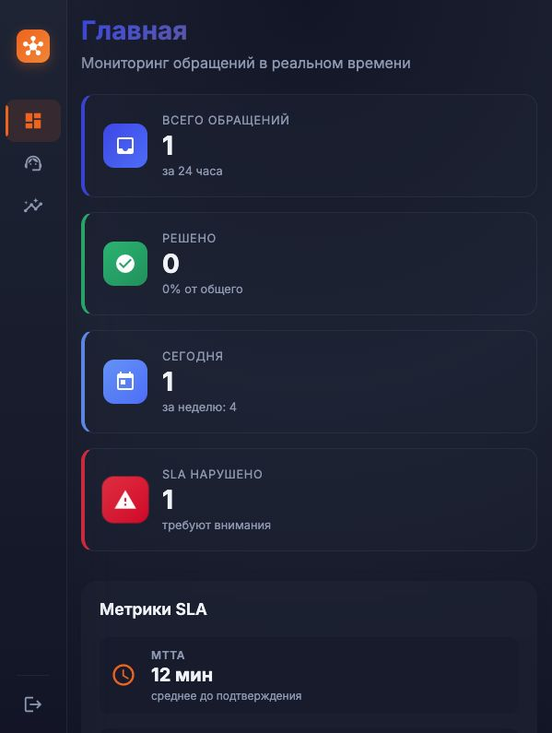
Рисунок 4 — Главная панель мониторинга обращений
На снимке видно, что интерфейс выделяет потенциально проблемные показатели цветом: нарушение SLA отображается красным индикатором, а решённые обращения — зелёным. В нижней части главного экрана расположены метрики SLA, включая MTTA, что помогает оценивать скорость первичной реакции.
Таблица 15 — Проверяемые элементы главной панели
Элемент | Что показывает | Практическая польза
Всего обращений | Объём входящего потока за 24 часа. | Позволяет быстро оценить нагрузку.
Решено | Долю закрытых или решённых обращений. | Показывает результат работы смены.
Сегодня | Количество новых обращений за день и неделю. | Помогает сравнить текущую активность с недельной.
SLA нарушено | Количество обращений, требующих внимания. | Фокусирует оператора на рисковых тикетах.
MTTA | Среднее время до подтверждения. | Используется для контроля скорости реакции.

8.7 Список обращений и фильтрация
Список обращений предназначен для основной ежедневной работы оператора. В верхней части размещены поиск и фильтры по статусу, категории, приоритету, тональности и группе. Ниже находится таблица обращений, где оператор может выбрать нужный тикет для просмотра.
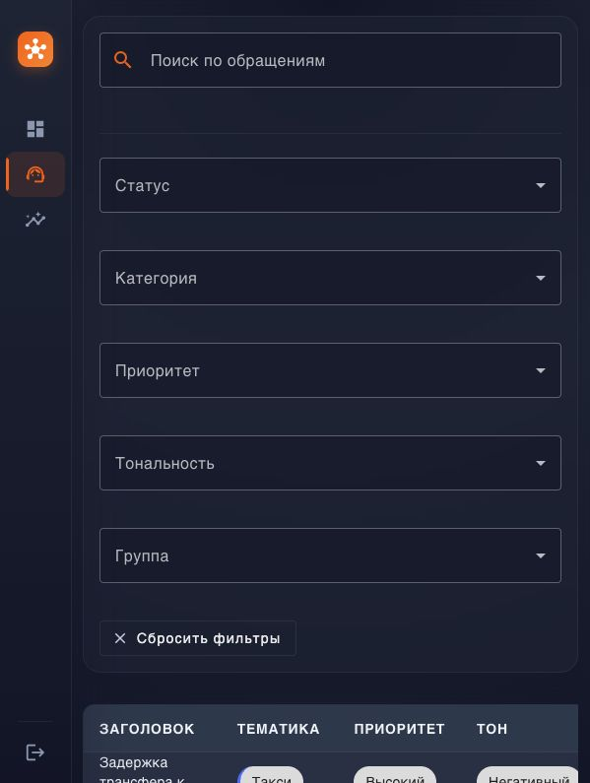
Рисунок 5 — Список обращений с фильтрами
Фильтры позволяют сузить поток до конкретного рабочего набора: например, показать только высокоприоритетные негативные обращения по определённой группе. Кнопка сброса фильтров возвращает список к исходному состоянию, что важно при быстрой смене контекста.
Таблица 16 — Фильтры списка обращений
Фильтр | Назначение | Пример использования
Поиск | Поиск по заголовку и тексту обращения. | Найти обращение по слову «задержка».
Статус | Отбор по жизненному циклу тикета. | Показать новые или находящиеся в работе.
Категория | Отбор по тематике обращения. | Посмотреть обращения по оплате или жалобы.
Приоритет | Фокус на срочных обращениях. | Выбрать высокий и критический приоритет.
Тональность | Отбор эмоционально негативных сообщений. | Быстро найти потенциально конфликтные случаи.
Группа | Работа по ответственному подразделению. | Передать обращения клиентскому сервису.

8.8 Модальное окно обращения
Модальное окно обращения собирает в одном месте атрибуты тикета и историю диалога. Оператор видит статус, тональность, ответственную группу, категорию, дедлайны SLA, дату создания и время обновления. Ниже отображается цепочка сообщений пользователя.
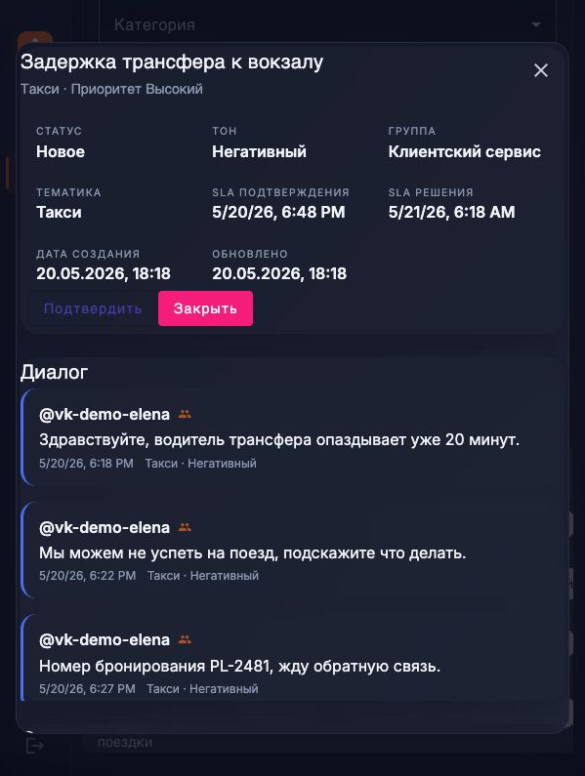
Рисунок 6 — Модальное окно обращения с диалогом
В примере обращение связано с задержкой трансфера к вокзалу. Диалог содержит несколько сообщений одного автора, объединённых в один тикет. Это демонстрирует доработанный сценарий, при котором новые сообщения одного автора в одном канале и компании попадают в уже открытое обращение, а не создают разрозненные тикеты.
Таблица 17 — Информация в карточке обращения
Блок | Содержимое | Зачем нужен оператору
Статус | Новое, в работе, решено или закрыто. | Понимать стадию обработки.
Тональность | Негативная, нейтральная или позитивная. | Оценивать риск конфликта.
Группа | Ответственное подразделение. | Понимать, кто должен обработать обращение.
SLA | Дедлайны подтверждения и решения. | Не пропустить нарушение сроков.
Диалог | Последовательность сообщений пользователя. | Видеть контекст без перехода во внешний канал.
Действия | Подтвердить или закрыть обращение. | Зафиксировать результат обработки.

8.9 Аналитика и фильтр периода
Раздел аналитики показывает агрегированное состояние обращений за выбранный период. После доработки фиксированные кнопки периода заменены фильтром дат «от» и «до», а конечная дата ограничена текущим днём. Это делает отчётность гибче и ближе к реальным задачам проверки.
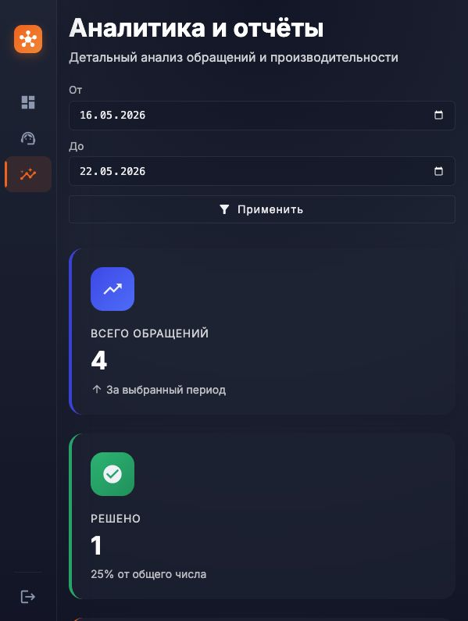
Рисунок 7 — Аналитика с фильтром дат
На снимке выбран период с 16.05.2026 по 22.05.2026. Интерфейс показывает количество обращений и число решённых тикетов с процентом от общего количества. Такой экран полезен для руководителя смены или администратора компании, которому важно оценивать результат обработки за произвольный интервал.
Таблица 18 — Показатели аналитического экрана
Показатель | Смысл | Связанный сценарий
Всего обращений | Количество тикетов за выбранный период. | Оценка нагрузки.
Решено | Количество и доля закрытых обращений. | Оценка результата обработки.
Период от/до | Границы расчёта метрик. | Подготовка отчёта за нужные даты.
Ограничение конечной даты | Нельзя выбрать будущий день. | Защита от некорректного отчётного диапазона.

8.10 CI/CD и договорённый workflow изменений
Для репозитория pavel195/automatic-monitoring реализован GitHub Actions workflow .github/workflows/ci-cd.yml. Он запускается для pull request, push в main и ручного workflow_dispatch. На pull request выполняются проверки качества и сборки, а server deploy запускается только для main и только если в настройках репозитория включена переменная ENABLE_SERVER_DEPLOY=true.
Deploy job устроен так, чтобы сервер не собирал проект сам. Runner собирает backend, frontend, celery_worker и celery_beat как linux/amd64 Docker-образы из docker-compose.deploy.yml, затем по SSH выполняет на сервере fast-forward git pull в /home/oem/automatic-monitoring, передаёт собранные образы через docker save | gzip | ssh | docker load и запускает deploy-compose без build.
После запуска контейнеров workflow делает server-side проверку результата: ждёт доступности Swagger по http://127.0.0.1:8000/api/docs/, проверяет frontend по http://127.0.0.1:4200/, выполняет python manage.py check внутри backend-контейнера и печатает docker compose ps. Если проверка падает, workflow выводит состояние контейнеров и хвост логов backend, frontend, celery_worker и celery_beat, чтобы причина была видна сразу в логе GitHub Actions.
Для фактического запуска deploy в GitHub должны быть заданы repository variable ENABLE_SERVER_DEPLOY=true и secrets DEPLOY_SSH_PRIVATE_KEY, DEPLOY_KNOWN_HOSTS. Приватный ключ не хранится в репозитории: workflow получает его только из GitHub Secrets и использует для подключения к oem@chipkineev.ru.
Таблица 19 — Этапы CI/CD
Этап | Что выполняется | Цель
Backend lint | Установка backend dev-зависимостей и ruff check backend. | Не пропускать в main очевидные ошибки Python-кода и стиля.
Frontend lint | npm ci и npm run lint в frontend/monitoring-ui. | Проверить Angular-код до сборки и деплоя.
Frontend build | npm run build -- --configuration production. | Подтвердить, что пользовательский интерфейс собирается для production.
Backend tests | docker compose -f docker-compose.yml --project-name transport run --rm backend pytest. | Проверить backend-сценарии в окружении, близком к локальному compose.
Build deploy images | docker compose -p automatic-monitoring -f docker-compose.deploy.yml build backend frontend celery_worker celery_beat. | Собрать linux/amd64-образы на runner, а не на сервере.
Server pull | git -C /home/oem/automatic-monitoring pull --ff-only origin main. | Синхронизировать server checkout с commit из main без ручных правок на сервере.
Transfer images | docker save, gzip, SSH и docker load на сервере. | Доставить готовые образы даже если сервер не может скачать базовые образы из registry.
Start services | docker compose up -d --no-build postgres redis backend frontend celery_worker celery_beat. | Поднять весь deploy-контур без Elasticsearch и без серверной сборки.
Server validation | HTTP-check backend/frontend, manage.py check, docker compose ps и диагностические логи при ошибке. | Считать deploy успешным только после проверки работающего стенда.

8.11 Ограничения и следующие проверки
Текущее состояние стенда достаточно для демонстрации интерфейса, API и основных сценариев работы с обращениями. При этом остаются ограничения, которые нужно учитывать при дальнейшей эксплуатации и защите проекта.
- для VK должны быть включены события Long Poll, включая входящие сообщения message_new;
- после включения событий VK нужно отправить тестовое сообщение и проверить цепочку ChannelMessage -> Ticket -> UI;
- для Telegram требуется восстановить сетевой доступ сервера к Telegram API;
- после восстановления Telegram токен бота нужно перевыпустить, так как старые логи могли содержать URL с токеном;
- для отчётной демонстрации полезно поддерживать набор обращений с несколькими сообщениями в одном тикете.
Эти ограничения не отменяют достигнутый результат MVP, но фиксируют границы текущего стенда и дают понятный план дальнейших проверок перед полноценной эксплуатацией.

8.12 Матрица демонстрационной проверки
Для подтверждения результата практики недостаточно только показать экраны. Важно связать каждый экран с проверяемым сценарием, ожидаемым результатом и соседними рисками. Такая матрица помогает повторить демонстрацию и быстро понять, какие части системы уже подтверждены на стенде.
Таблица 20 — Матрица демонстрационной проверки интерфейса
Сценарий | Действие проверяющего | Ожидаемый результат | Смежная проверка
Открытие приложения | Перейти на публичный домен. | Открывается frontend без ошибок загрузки. | Проверить доступность backend через API-маршруты.
Просмотр главной | Войти и открыть главную панель. | Показаны KPI, SLA и состояние обращений. | Сравнить числа с аналитикой за период.
Фильтрация обращений | Открыть список и применить фильтры. | Список сокращается по выбранным критериям. | Сбросить фильтры и проверить возврат полного списка.
Открытие тикета | Выбрать обращение в таблице. | Открывается модальное окно с атрибутами и диалогом. | Проверить несколько сообщений одного автора в одном тикете.
Аналитика | Выбрать даты от и до. | Метрики пересчитываются за выбранный диапазон. | Проверить включение конечной даты диапазона.
Фоновые задачи | Проверить логи worker и beat. | Задачи ставятся и завершаются без runtime-ошибок. | Сверить polling-интеграции VK и Telegram.

Эта матрица также задаёт минимальный набор ручных проверок перед показом проекта: открыть стенд, проверить интерфейс, пройти сценарий обращения и убедиться, что аналитика соответствует подготовленным демонстрационным данным.

8.13 Связь интерфейса с требованиями технического задания
Пользовательский интерфейс напрямую связан с требованиями технического задания: единое окно мониторинга, фильтрация, визуализация данных, работа с тикетом, роли и аналитика. Ниже приведено сопоставление требований с фактическими экранами, добавленными в отчёт.
Таблица 21 — Соответствие интерфейса требованиям технического задания
Требование | Реализация в интерфейсе | Подтверждение в отчёте
Единое окно мониторинга обращений. | Главная панель показывает KPI, SLA и поток обращений. | Рисунок 4 и таблица 15.
Фильтрация по статусам, категориям и приоритетам. | Список обращений содержит поиск и набор фильтров. | Рисунок 5 и таблица 16.
Просмотр деталей обращения. | Модальное окно показывает атрибуты тикета и диалог. | Рисунок 6 и таблица 17.
Контроль сроков обработки. | В карточке тикета отображаются SLA подтверждения и решения. | Раздел 8.8.
Формирование аналитики. | Раздел аналитики показывает показатели за выбранный период. | Рисунок 7 и таблица 18.
Работа с несколькими ролями и компаниями. | API и интерфейс фильтруют данные по компании пользователя. | Разделы 7.4 и 8.4.

Таким образом, скриншоты в отчёте не являются декоративным приложением: они подтверждают выполнение ключевых пользовательских и функциональных требований, описанных в техническом задании.

ЗАКЛЮЧЕНИЕ
В ходе проектно-производственной практики разработан и развернут MVP платформы мониторинга обращений пользователей для транспортной предметной области. Система объединяет прием сообщений из внешних каналов, классификацию, создание тикетов, контроль SLA, операторскую обработку и аналитический контур.
Практический результат подтверждается не только кодом и архитектурной документацией, но и демонстрационным стендом: приложение опубликовано по публичному домену, backend и frontend работают через единый proxy-контур, фоновые задачи выполняются через Celery, а интерфейс содержит основные рабочие экраны оператора.
Достигнутые результаты:
- спроектирована модель компаний, пользователей, интеграций, сообщений, тикетов, назначений и ответов;
- реализованы backend, фоновые задачи и REST API для основных сценариев мониторинга обращений;
- создан веб-интерфейс с главной панелью, списком обращений, модальным окном тикета и аналитикой;
- подготовлен демонстрационный стенд с рабочими сервисами, доменной маршрутизацией и проверенными интеграционными сценариями;
- описаны ограничения текущего стенда и дальнейшие проверки для VK, Telegram и отчётной демонстрации.
Проект готов к демонстрации как MVP: он показывает полный путь обращения от внешнего сообщения до тикета, операторской обработки и аналитики. Дальнейшее развитие связано с расширением интеграций, повышением качества классификации, развитием real-time оповещений и усилением автоматизированной доставки на серверный стенд.

